是德科技2020财年营收42.2亿美元，同比下滑2%
来源： 仪商网综合
近日，是德科技(Keysight Technologies, Inc.)公布了截至2020年10月31日的2020财年第四季度财务业绩，及2020财年全年的财务业绩。

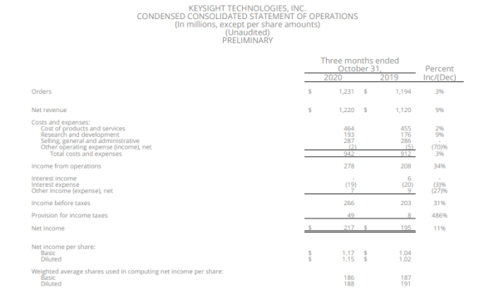

公告显示，是德科技2020财年四季度订单额为12.31亿美元，比去年同期增长3%；四季度营业收入增长9%，达到12.2亿美元。GAAP净收入2.17亿美元，或每股盈利1.15美元；去年同期净收入1.95亿美元，或每股盈利1.02美元。非GAAP净收入3.05亿美元，或每股盈利1.62美元;去年同期净收入2.54亿美元，或每股盈利1.33美元。
其中，通信解决方案事业群第四季度收入为9.01亿美元，较去年增长8%，主要得益于下一代商业通信技术的持续强劲需求以及全球航空航天防御和政府投资的增加。电子行业方案事业群第四季度收入为3.19亿美元，比去年增长12%，增长主要来自应用于通用电子市场的广泛产品以及半导体测量解决方案的持续强劲需求。
另外，是德科技2020财年全年的订单额为45.28亿美元，比上一年增加2%；营业收入42.2亿美元，相比上个财年小幅下滑2%；GAAP净收入6.27亿美元，或每股盈利2.31美元；上个财年净收入6.21亿美元，或每股盈利3.25美元；非GAAP净收入9.19亿美元，或每股盈利4.85美元;上个财年净收入9.02亿美元，或每股盈利4.72美元。
是德科技董事长、总裁兼首席执行官Ron Nersesian表示：“在强大的执行力和公司差异化解决方案的广泛需求推动下，是德科技最后一个财季取得了出色的业绩。尽管与COVID相关的宏观挑战存在，2020财年公司仍实现了创纪录的订单、毛利率、营业利润率、每股盈利和自由现金流。员工和文化是我们的竞争优势，在面对前所未有的挑战情况下，是德科技以强劲的表现结束了2020财年，并且准备好抓住未来的增长机遇。”
另外，是德科技预计2021财年第一季度销售收入将在11.4-11.6亿美元之间，非GAAP每股盈利将在1.32-1.38美元之间。

关于是德科技
Keysight Technologies, Inc.于2013年12月6日在美国特拉华成立。keysight提供电子测量解决方案以及电子测量仪器和系统及相关软件，软件设计工具和相关服务的使用在设计，开发，制造，安装，配置和电子设备的操作。相关服务包括启动援助，仪器的生产和应用服务和仪器的校准和维修。

